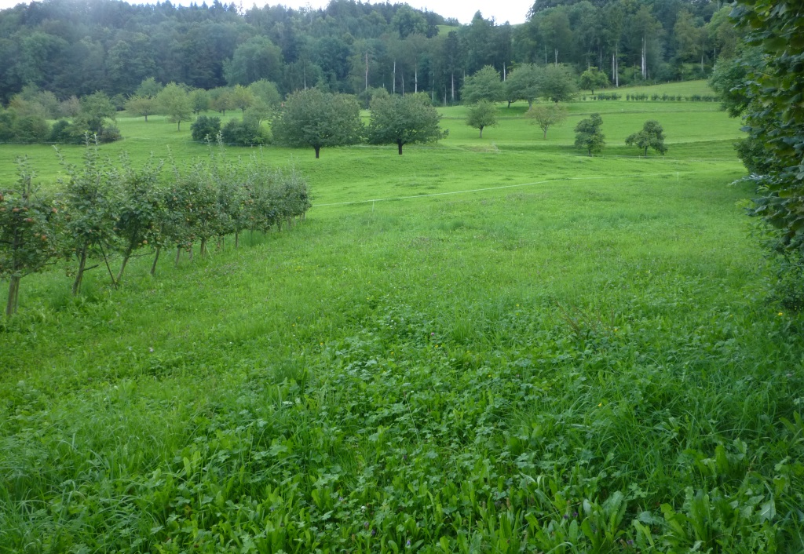
38.202 Wilhaulengrabenbächli

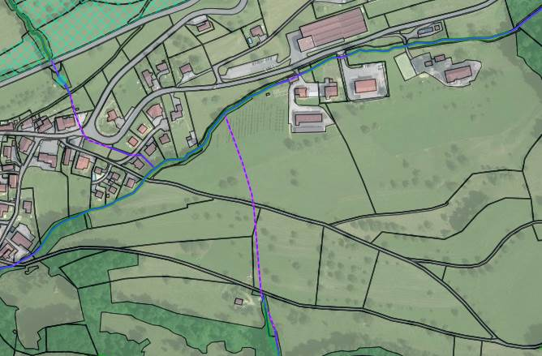
38.202 Wilhaulengrabenbächli
eingedolt
ev. Ausdolung entlang Weg

